传智播客
《Android移动应用基础教程》
教学设计

课程名称： Android移动应用基础教程
授课年级： 2015年级
授课学期： 2015学年第一学期
教师姓名： 某某老师

2014年10月09日
课题名称 | 第4章 数据存储 | 计划学时 | 6学时
内容分析 | 大部分应用程序都会涉及到数据存储，Android程序也不例外。Android中的数据存储方式有五种，分别是文件存储、SharedPreferences、SQLite数据库、ContentProvider以及网络存储。本章将重点讲解文件存储、XML序列化和解析以及SharedPreferences存储。
教学目标 | - 要求学生了解五种数据存储方式的特点；  - 要求学生学会使用文件存储、SharedPreferences存储数据；  - 要求学生掌握XML文件的序列化和解析，并能实现天气预报程序；
教学重点 | 文件存储、XML文件的序列化和解析、SharedPreference存储数据。
教学难点 | 文件存储、XML文件的序列化和解析
教学方式 | 教师采用课堂讲授为主，使用教学PPT辅助授课。
教  学  过  程 | 第一学时  （数据存储方式、文件存储简介、储存用户信息案例）  一、情景导入  1、为什么要将数据存储在本地  大家在使用QQ时，可以发现在本机登录过QQ账户总会出现在登陆下拉显示框中。这些登录过QQ号码都是存储在本地的，把QQ号码存储在本地可以避免用户每次都输入QQ号码，从而提高用户体验。  二、知识讲解  1、数据存储方式（PPT7-8）  老师说明，Android中的数据存储方式有五种，分别是文件存储、SharedPreferences、SQLite数据库、ContentProvider以及网络存储。  - 文件存储：以IO流形式把数据存入手机内存或者SD卡，可以存储大数据，如音乐、图片或者视频等。  - SharedPreferences：它本质上是一个XML文件。常用于存储较简单的参数设置，如QQ登陆账号密码的存储等，使用起来简单、方便。  - SQLite数据库：SQLite是一个轻量级、跨平台的数据库。数据库中所有信息都存在单一文件内，占用内存小，并且支持基本SQL语法。  - ContentProvider：又称为内容提供者，是Android四大组件之一，以数据库形式存入手机内存，可以共享自己的数据给其他应用使用。  - 网络存储：把数据存储到服务器，不存在本地，使用的时候直接从网络获取，避免了手机端信息丢失以及其他的安全隐患。  2、文件存储简介（PPT9）  文件存储是Android中最基本的一种数据存储方式，它与Java中的文件存储类似，都是通过I/O流的形式把数据原封不动的存储到文档中。Android中的文件存储分为内部存储和外部存储。  - 内部存储：指将应用程序中的数据以文件方式存储到设备的内部存储空间中（位于data/data/<packagename>/files/ 目录）  - 外部存储：指将文件存储到一些外部设备上（通常位于mnt/sdcard目录下，不同厂商生产的手机路径可能不同），属于永久性的存储方式。  内部存储使用的是Context提供的openFileOutput()方法和openFileInput()方法，通过这两个方法可以分别获取FileOutputStream对象和FileInputStream对象，具体如下：  FileOutputStream openFileOutput(String name, int mode);  FileInputStream openFileInput(String name);  由于外部存储设备可能被移除、丢失或者处于其他状态，因此在使用外部设备之前必须使用Environment.getExternalStorageState()方法来确认外部设备是否可用，当外部设备可用并且具有读写权限时，那么就可以通过FileInputStream、FileOutputStream或者FileReader、FileWriter对象来读写外部设备中的文件。  向外部设备（SD卡）中存储数据的示例代码如下所示：  String state = Environment.getExternalStorageState();  if (state.equals(Environment.MEDIA_MOUNTED)) {  File SDPath = Environment.getExternalStorageDirectory();  File file = new File(SDPath, "data.txt");  String data = "HelloWorld";  FileOutputStream fos;  try {  fos = new FileOutputStream(file);  fos.write(data.getBytes());  fos.close();  } catch (Exception e) {  e.printStackTrace();  }  }  3、存储用户信息案例（PPT10）  老师引导，在上一小节中，简要介绍了如何使用文件存储数据，并从文件中读取数据，为了让初学者更好地掌握文件存储数据的方式，下面通过一个案例进行巩固学习。  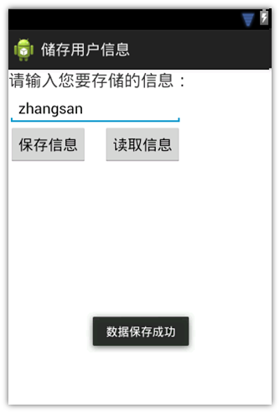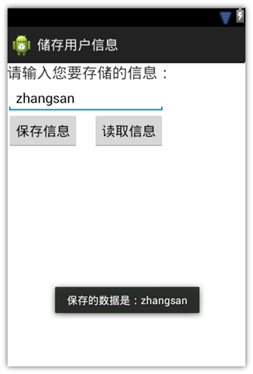  三、知识巩固  1、总结知识点，使用博学谷系统中的随堂练习题巩固本节课所学知识。  2、使用博学谷系统中的测试题给学生布置作业。  第二学时  （XML文件序列化、XML系列化案例）  一、知识回顾  1、对上节课留的作业进行答疑。  2、回顾总结上节课的内容，引出本节课主题  上节课讲解介绍了Android中数据存储的五种方式以及如何进行文件存储。接下来将讲解XML序列化以及XML序列化的案例。  二、知识讲解  1、XML文件序列化（PPT11-12）  老师引导，讲解XML序列化的概念。XML文件序列化是将对象状态转换为可保持或传输的过程。  说明在序列化对象时，需要使用XmlSerialize序列化序列化器，它可以将IO流中传输的对象变得像基本类型数据一样，实现数据传递的功能。  序列化之后的对象以XML形式保存，因此，带同学先来看一下person.xml文件。  <?xml version="1.0" encoding="UTF-8" standalone="true"?>  <persons>  <person id="0">  <name>张三</name>  <age>20</age>  </person>  <person id="1">  <name>李四</name>  <age>19</age>  </person>  …………  </persons>  针对person.xml文件进行解释说明。  2、XML序列化案例（PPT13）  上一个小节对XML序列化进行简单介绍，为了让初学者更好的掌握XML序列化。接下来通过一个“XML序列化”的案例来演示如何将Person对象序列化为XML文件。  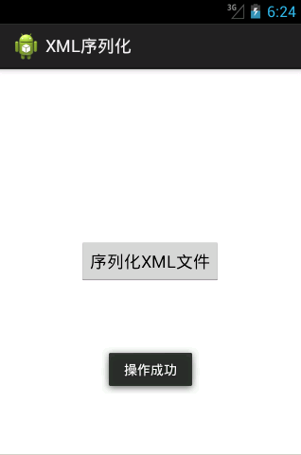  为了验证程序确实操作成功了，可以到SD卡目录（mnt/sdcard）中找到对应的person.xml文件。  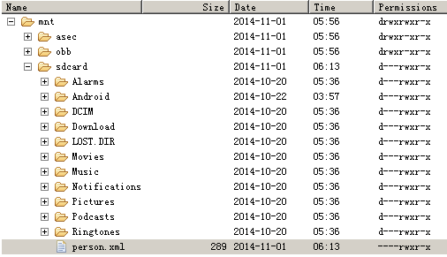  三、知识巩固  1、总结知识点，使用博学谷系统中的随堂练习题巩固本节课所学知识。  2、使用博学谷系统中的测试题给学生布置作业。  第三学时  （XML解析、天气预报案例）  一、知识回顾  1、对上节课留的作业进行答疑。  2、回顾总结上节课的内容，引出本节课主题  上节课讲解了储存用户信息案例、XML序列化、XML序列化案例，接下来讲解XML解析。  二、知识讲解  1、XML解析（PPT14）  老师引导，若要操作XML文档，首先需要将XML文档解析出来。通常情况下，解析XML文件有三种解析方式，分别是DOM解析、SAX解析和PULL解析。  - DOM解析：是一种基于对象的API，它会将XML文件的所有内容以文档树方式存放在内存中，然后允许使用DOM API遍历XML树、检索所需的数据，这样便能根据树的结构以节点形式来对文件进行操作。  - SAX解析：逐行扫描XML文档，当遇到标签时触发解析处理器，采用事件处理的方式解析XML。它在读取文档的同时即可对XML进行处理，不必等到文档加载结束，相对快捷。  - PULL解析：PULL解析器是一个开源的Java项目，既可以用于Android应用，也可以用于JavaEE程序。Android已经集成了PULL解析器，因此，在Android中最常用的解析方式就是PULL解析。  2、天气预报案例（PPT15）  实际生活中，大多数人会在手机中安装一个天气预报的软件，如墨迹天气、懒人天气等。这些软件在获取天气信息时，都是通过解析XML文件得到的，下面就通过一个案例“天气预报”来演示如何解析XML文件。  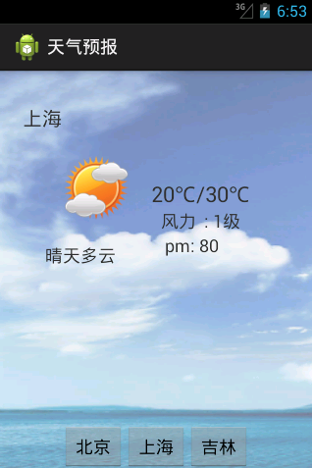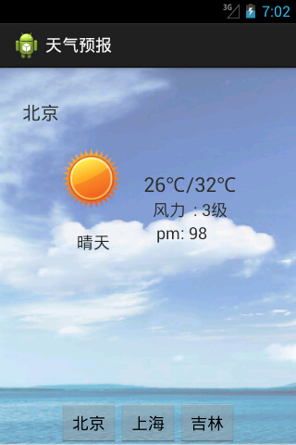  三、知识巩固  1、总结知识点，使用博学谷系统中的随堂练习题巩固本节课所学知识。  2、使用博学谷系统中的测试题给学生布置作业。  第四学时  （SharedPreferences的使用、QQ登录案例）  一、知识回顾  1、对上节课留的作业进行答疑。  2、回顾总结上节课的内容，引出本节课主题  上节课讲解了XML文件解析以及天气预报案例，在前面介绍的数据存储方式，都是文件存储，使用这样存储方式需要将数据存储到文件中，然后在通过流读取出来。操作比较麻烦，为此Android提供了一个轻量级的存储类（SharedPreferences），主要用于存储一些应用程序的配置参数，例如用户名、密码、自定义参数的设置等。接下来将讲解SharedPreferences的使用  二、知识讲解  1、SharedPreferences的使用（PPT16-17）  SharedPreferences中存储的数据是以key/value键值对的形式保存在XML文件中，该文件位于“data/data/<packagename>/shared_prefs”文件夹中。需要注意的是，SharedPreferences中的value值只能是float、int、long、boolean、string、StringSet类型数据。  使用SharedPreferences类存储数据时，首先要通过context.getSharedPreferences(String name,int mode)获取SharedPreferences的实例对象（在Activity中可以直接使用this代表上下文，如果不是在Activity中则需要传入一个Context对象获取上下文），示例代码如下：  SharedPreferences sp = context.getSharedPreferences(String name,int mode);  - MODE_PRIVATE：指定该SharedPreferences中的数据只能被本应用程序读写；  - MODE_APPEND：该文件的内容可以追加；  - MODE_WORLD_READABLE：指定该SharedPreferences中的数据可以被其他应用程序读；  - MODE_WORLD_WRITEABLE：指定该SharedPreferences中的数据可以被其他应用程序读写。Intent一般用于启动Activity、启动服务、发送广播等，承担了Android应用程序三大核心组件相互间的通信功能。  使用SharedPreferences存储数据时，需要先获取SharedPreferences对象，通过该对象获取到Editor对象，然后通过Editor对象的相关方法存储数据，具体代码如下：  SharedPreferences sp = getSharedPreferences("data",MODE_PRIVATE);  //data表示文件名  Editor editor = sp.edit(); // 获取编辑器  editor.putString("name", "传智播客"); // 存入String类型数据  editor.putInt("age", 8); // 存入int类型数据  editor.commit(); // 提交修改  SharedPreferences获取数据时比较简单，只需要创建SharedPreferences对象，然后使用该对象获取相应key的值即可，具体代码如下：  SharedPreferences sp = context.getSharedPreferences();  String data = sp.getString("name",""); // 获取用户名  SharedPreferences删除数据时与存储数据类似，同样需要先获取到Editor对象，然后通过该对象删除数据，最后提交，具体代码如下：  SharedPreferences sp = context.getSharedPreferences ();  Editor editor = sp.edit();  editor.remove("name"); // 删除一条数据  editor.clear(); // 删除所有数据  editor.commit(); // 提交修改  2、QQ登录案例（PPT18）  教师引导接下来通过一个“QQ登录”的案例来演示如何使用SharedPreferences存储数据。  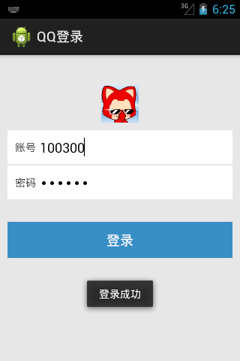  为了证明QQ信息确实保存到SharedPreferences中，可以打开DDMS窗口，在该窗口中找到QQLogin程序，然后找到data.xml文件。  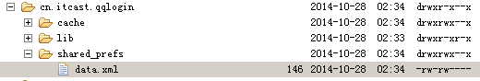  三、知识巩固  1、总结知识点，使用博学谷系统中的随堂练习题巩固本节课所学知识。  2、使用博学谷系统中的测试题给学生布置作业。  第五学时、第六学时  （上机练习）  - 完成教材中所有教学案例以及课后习题中的上机练习。  - 使用博学谷系统中的测试题给学生布置上机练习，或者老师自行安排上机练习。
思考和练习 | 见教材第4章课后习题
教
学
后
记

